**Анализ результатов КДР по математике**

**11 класс 20.12.2016 г.**

КДР по математике выполняли 34 человека, что составило 92% от всех учащихся 10-х классов.

Каждый вариант содержал 8 заданий, из которых 7 заданий базового уровня (часть 1) с кратким ответом и 1 задание повышенного уровня (часть 2) с развернутым ответом.

Целью работы была диагностика уровня знаний учащихся по математике на данном этапе обучения для планирования дальнейшего процесса подготовки к ЕГЭ - 2017.

Результаты работы

|  |  |  |  |  |  |  |  |  |
| --- | --- | --- | --- | --- | --- | --- | --- | --- |
| класс | Количество учащихся в классе | Количество писавших | «2» | «3» | «4» | «5» | % успеваем | % качества |
| 11а | 24 | 22 | 6 | 6 | 5 | 5 | 91 | 45 |
| 11б | 13 | 12 | 5 | 6 | 0 | 1 | 58 | 8 |
| 11-е | 37 | 34 | 11 | 12 | 5 | 6 | **32** | **32** |

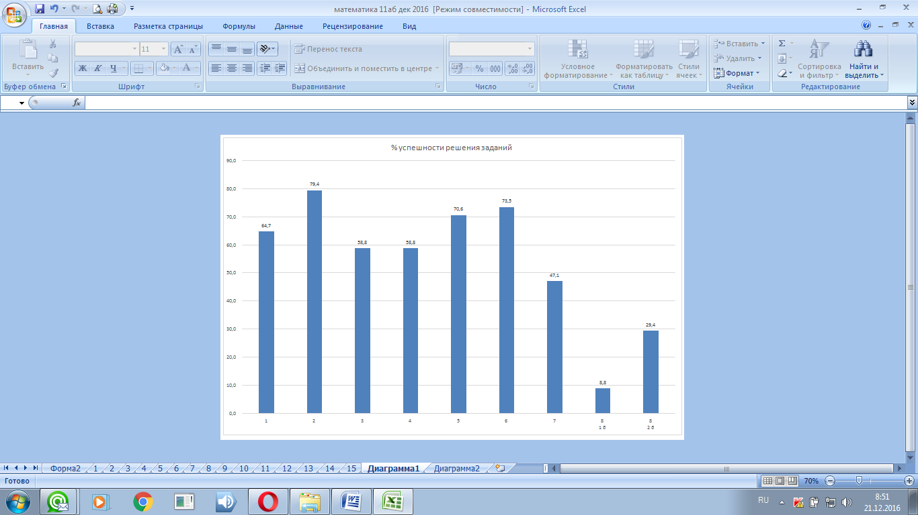

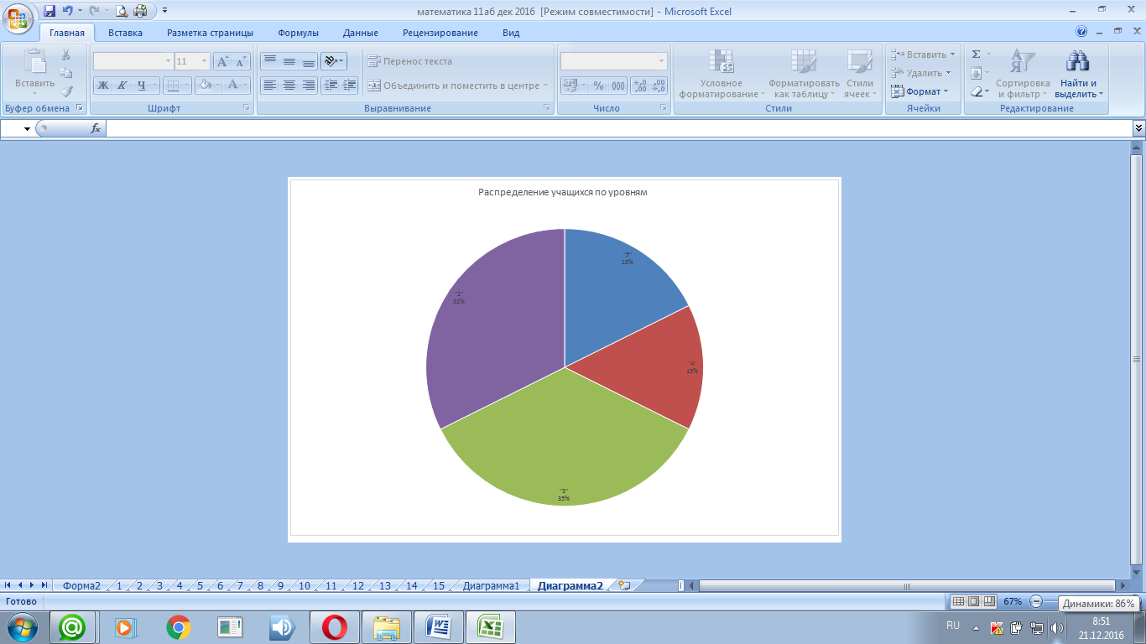

Учащиеся 11-х классов хуже всего справились с 8 заданием (повышенного уровня) – решение задач на смеси.

Кроме того вызвали затруднения на преобразование тригонометрических выражений, содержащих формулы приведения.

В целом учащиеся показали слабые результаты, что говорит о слабой подготовке. Учителям математики следует провести отработку запавших тем.